**Государственное автономное профессиональное учреждение**

**«Краснокаменский горно-промышленный техникум»**

09.02.07 «Информационные системы и программирование

**Наименование дисциплины:** ОП.09 Основы проектирования баз данных

**ОТЧЕТ ПО ПРАКТИЧЕСКОЙ РАБОТЕ №_2_**

**Тема:** «Построение архитектуры программного обеспечения»

**Выполнил студент гр_303**

**Ф.И.О.Степанова Элина**

**Дата: 17.12.2021**

**Проверил преподаватель:**

**Воробьёва Наталья Анатольевна**

**Дата проверки__________**

**Оценка_________**

**г.Краснокаменск, 2021**

Цель:

* Изучение типовых шаблонов технического задания;
* Изучение методов разработки технического задания;
* 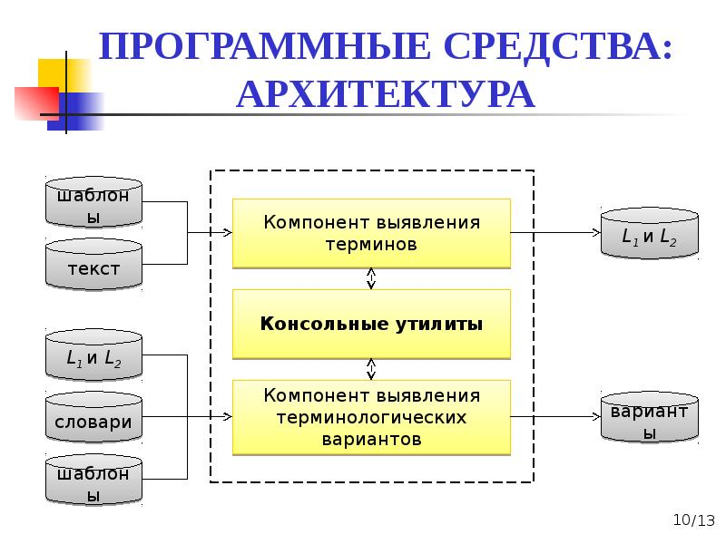

Вопросы:

Архитектура программного обеспечения (англ. software architecture) — совокупность важнейших решений об организации программной системы. Архитектура включает:

1. выбор структурных элементов и их интерфейсов, с помощью которых составлена система, а также их поведения в рамках сотрудничества структурных элементов;
2. соединение выбранных элементов структуры и поведения во всё более крупные системы;
3. архитектурный стиль, который направляет всю организацию — все элементы, их интерфейсы, их сотрудничество и их соединение.

**Вопрос 2**

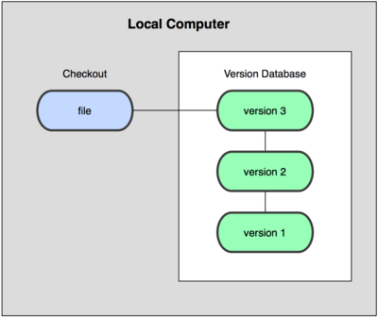

Рисунок 1

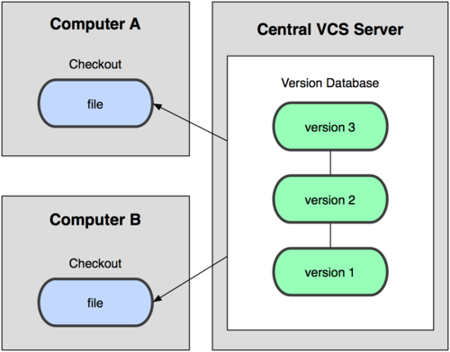

Рисунок 2

**Вывод:**

Изучили типовые шаблоны технического задания